REPORTE DE ANÁLISIS DE FALLA
Falla de cojinetes de bancada — Unidad U14 (Wärtsilä 18V46)
Documento de trabajo — los campos en blanco y las filas vacías deben completarse con los hallazgos de inspección, mediciones y resultados de laboratorio.

1. Identificación
Equipo | Unidad U14 — Wärtsilä 18V46 (~17.8 MW)
Orden de trabajo N° | OT-04 (sistema)
Fecha y hora del evento | 19/04/2026, 23:10 h
Protección que actuó | Detector de neblina de aceite (Oil Mist Detector, OMD)
Componentes afectados | Cojinetes de bancada — posición cilindro 5 (bancos A5 y B5)
Clasificación | FALLA MAYOR / CRÍTICA — riesgo de explosión de cárter
Estado de la unidad | Fuera de servicio
Elaborado por | Luis Loo
Fecha de emisión | 31/05/2026
Horas de operación al momento de la falla: ______________________________
Condición de carga al disparo (kW): ______________________________
Operador / turno: ______________________________
Horas desde último mantenimiento mayor: ______________________________

2. Descripción del evento
El 19/04/2026 a las 23:10 h la Unidad U14 disparó (trip) por actuación del detector de neblina de aceite (OMD). En la inspección posterior se encontraron dañados los cojinetes de bancada de la posición del cilindro 5 (bancos A5 y B5). La actuación del OMD es coherente con el daño: un cojinete en falla genera un punto caliente que vaporiza el aceite y produce neblina en el cárter; el OMD dispara para prevenir una explosión de cárter.
Observaciones adicionales del operador / cronología del evento:
____________________________________________________________
____________________________________________________________
____________________________________________________________

3. Análisis de datos de monitoreo (precursores)
En el histórico disponible (01/01–01/04/2026, muestreo 1 min), los cojinetes de bancada cercanos al cilindro 5 (TE705 y TE706) se mantuvieron estables y normales (media ≈ 90 °C, máx 93 °C), sin precursores. El deterioro ocurrió en la ventana NO cubierta (01–19/04). Es indispensable recuperar el histórico SCADA de esos 18 días.
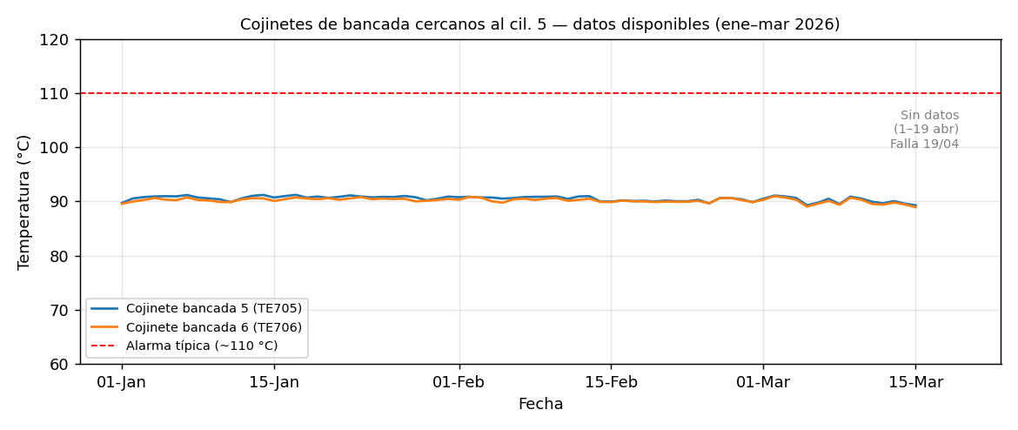
Figura 1. Cojinetes 5 y 6 estables (~90 °C) en los datos disponibles; la falla ocurre 18 días después.

4. Inspección física (completar)
Evidencia fotográfica — Cojinetes A5 y B5 (desmontaje 20.03.2026)
Se inspeccionaron los medios casquillos A5 y B5 (mitades superior e inferior) del motor U14. Las superficies de deslizamiento presentan los siguientes hallazgos:
• Decoloración térmica generalizada (tonos azul/pardo/dorado): indicativa de sobrecalentamiento del cojinete.
• Arrastre (wiping) y desprendimiento del metal antifricción, con exposición de la interfaz de cobre/bronce y, en zonas, del respaldo de acero.
• Rayado y estrías longitudinales por contacto metal-metal, compatibles con pérdida de la película hidrodinámica de aceite.
• Patrón simétrico en A5 y B5: apunta a una causa sistémica de lubricación, no a un defecto puntual de un casquillo.
Correlación con el monitoreo: el daño es coherente con la caída de presión de aceite registrada en U14 (de ~4.3 a 1.9 bar, por debajo del límite crítico) y con las anomalías de temperatura de cojinete y de vibración. La baja presión rompió la película de aceite, provocando contacto metálico, calor y wiping del antifricción.
Vínculo con el análisis de aceite: este patrón de desgaste debe contrastarse con el análisis de aceite del U14 (presencia de partículas de Sn/Pb/Cu por wiping del antifricción, y de Fe del respaldo/cigüeñal), que confirmaría el contacto metal-metal.
Recomendación: no reinstalar los casquillos. Inspeccionar los muñones del cigüeñal (ovalación/rugosidad), verificar bomba, válvula de alivio y conductos de aceite, y corregir la causa raíz de la baja presión antes de poner en marcha.
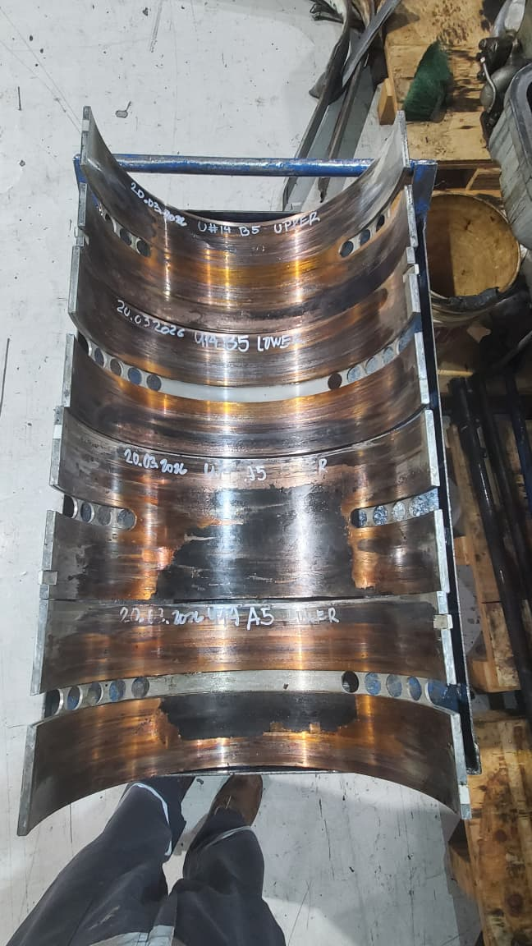
Figura 1. Cojinetes A5 y B5 del motor U14 (superior e inferior), desmontaje 20.03.2026: decoloración térmica y wiping del metal antifricción por lubricación deficiente.
Componente | Hallazgo | Estado (OK/Dañado) | Ref. foto
Cojinete bancada 5 (TE705)
Cojinete bancada 6 (TE706)
Cojinete de biela A5
Cojinete de biela B5
Muñón del cigüeñal pos. 5
Conductos / orificios de lubricación pos. 5
Otros

5. Mediciones (completar)
Parámetro | Valor medido | Norma / tolerancia | Evaluación
Holgura cojinete bancada 5
Holgura cojinete bancada 6
Ovalización / conicidad muñón pos. 5
Deflexión del cigüeñal (pos. 5)
Espesor de metal antifricción (babbitt)
Presión de aceite registrada al evento

6. Análisis de aceite
Último análisis disponible: Chevron LubeWatch, muestra #303, tomada el 31/01/2026 (aceite TARO 40 XL SAE 40; 2.458 h de aceite, 128.520 h de unidad). Severidad global del laboratorio: 1 (≈ normal, sin acción urgente).
Parámetro | Resultado (#303) | Referencia | Evaluación
Hierro (Fe) | 26 ppm | alerta ~50 | Normal (típico HFO)
Plomo (Pb) | 1 ppm | — | Normal — metal de cojinete
Estaño (Sn) | 1 ppm | — | Normal — babbitt
Aluminio (Al) | 5 ppm | alerta ~20 | Normal — cojinete Al-Sn
Cobre (Cu) | 1 ppm | — | Normal
Níquel (Ni) | 227 ppm | — | Alto: contaminante de HFO (no desgaste)
Vanadio (V) | 666 ppm | — | Alto: contaminante de HFO (no desgaste)
Silicio (Si) / Sodio (Na) | 20 / 53 ppm | — | Menor (suciedad)
Viscosidad @40 °C | 146 cSt | SAE 40 | Normal
Dilución por combustible | < 0,1 % | < 2 % | Normal
Agua (Karl Fischer) | 976 ppm (~0,10 %) | < 2000 ppm | Menor (¿muestreo en frío?)
TBN (D2896) | 24,5 mgKOH/g | ≥ ~15-20 | Adecuado (venía de 27,7)
Oxidación / Nitración | 4 / 9 | — | Normal
Interpretación: los metales del antifricción (plomo, estaño, aluminio, cobre) están en niveles despreciables (0–2 ppm), por lo que el análisis NO mostraba precursor de falla de cojinetes al 31/01/2026. Esto corrobora el monitoreo SCADA (cojinetes ~90 °C, normales hasta el 01/04). El níquel y el vanadio altos son contaminantes propios del HFO, no desgaste. Conclusión: el deterioro de los cojinetes fue rápido y posterior a estas fechas.
Brecha de monitoreo: el último análisis de aceite es del 31/01, ~2,5 meses antes de la falla (19/04). Se recomienda acortar la frecuencia de muestreo y tomar muestra ante cualquier anomalía. El agua recurrente (~0,10 %) y el sodio conviene verificarlos en la próxima muestra.
Resultados del análisis de aceite POSTERIOR a la falla (completar):
Parámetro | Resultado | Límite | Evaluación
Plomo (Pb)
Estaño (Sn)
Aluminio (Al)
Hierro (Fe)
Agua / otros

7. Causa raíz
Causas probables (a confirmar con inspección y análisis de aceite):
- Lubricación deficiente en la bancada 5 (conducto obstruido, baja presión/caudal, pre-lubricación insuficiente).
- Contaminación o degradación del aceite (agua, combustible, partículas).
- Holgura incorrecta o fatiga del metal antifricción; montaje/torque inadecuado.
- Daño en el muñón del cigüeñal o desalineación/deflexión.
Causa raíz CONFIRMADA: ______________________________
____________________________________________________________

8. Acciones correctivas ejecutadas (completar)
Acción | Responsable | Fecha | Estado

9. Repuestos utilizados (completar)
Repuesto / parte | N° de parte | Cantidad | Costo

10. Costos (completar)
Concepto | Monto ($)
Repuestos
Mano de obra
Servicios / terceros
Indisponibilidad (lucro cesante)
TOTAL

11. Conclusiones y recomendaciones
____________________________________________________________
____________________________________________________________
____________________________________________________________
____________________________________________________________

12. Firmas
Elaboró | Revisó | Aprobó
Nombre: __________  Fecha: __________ | Nombre: __________  Fecha: __________ | Nombre: __________  Fecha: __________

